|  |  |  |
| --- | --- | --- |
| **Nombre del Estudiante** |  | **Curso:** 7°año |
| **Semana : 15**  **Del 13 al 17 de julio** |
| **Asignatura** | **Ciencias naturales** | |
| **Unidad:** | *2* | |
| **O.A.(S):** | OA 2 currículo priorizado | |

**Guía de trabajo.**

|  |  |
| --- | --- |
| OBJETIVO DE APRENDIZAJE | CONTENIDO |
| OA 2: Explicar la formación de un nuevo individuo, considerando: • El ciclo menstrual (días fértiles, menstruación y ovulación). • La participación de espermatozoides y • ovocitos. • Métodos de control de la natalidad. • La paternidad y la maternidad responsable | Métodos de control de natalidad  Métodos anticonceptivos |
| OBJETIVO DE LA CLASE | HABILIDADES |
| Caracterizan diferentes métodos de control de la natalidad como naturales, de barrera y químicos, entre otros | Elaborar |
| **Indicaciones**  **• A continuación se presenta la guía, solucionario y tarea a trabajar durante esta semana, no olvides que si tienes alguna dificultad para imprimir este documento, puedes resolverla en tu cuaderno con letra clara y legible y enviar las fotos a mi correo:** [**kelita640@hotmail.com**](mailto:kelita640@hotmail.com)**, así podre retroalimentar tu trabajo.**  **• Si por algún motivo no tienes acceso a internet o no sabes enviar correos, puedes llevar el desarrollo de esta guía en los horarios de turnos éticos que se realizan en el colegio, pegadas en tu cuaderno, para que sea evaluada por la docente y retroalimentada.**  **• Recuerda además que todas las guías serán evaluadas formativamente.** | |



Para comenzar deberás revisar el texto de la asignatura desde la página 167 a la 171 para desarrollar las actividades



Activación de conocimientos previos

1. ¿Qué significan la maternidad y la paternidad responsables?

2. ¿Qué acciones concretas implican?

3. ¿Estás de acuerdo con que hombres y mujeres compartan la responsabilidad reproductiva? Fundamenta



Construcción de un tríptico sobre métodos de control de la natalidad

Elaboren un tríptico para comunicar información sobre los métodos naturales y artificiales reversibles de control de la natalidad. Incluyan lo siguiente:

• Portada. • Descripción. • Imágenes. • Eficiencia.

Pueden buscar en fuentes confiables información adicional para completar su tríptico. Para su construcción necesitarán los siguientes materiales: una hoja de tamaño oficio, imágenes y lápices de colores. Usen la siguiente imagen para realizar un boceto de tu tríptico



Instrucciones:

Selecciona dos métodos naturales y dos artificiales, descríbelos coloca una imagen (puede ser un recorte o un dibujo realizado por ti) y coloca la eficiencia que tiene el método.

Una vez realizado el tríptico sácales una foto donde se vea tu letra clara y legible y envía estas fotos al siguiente correo [kelita640@hotmail.com](mailto:kelita640@hotmail.com) estas actividades son evaluadas formativamente por medio de una pauta de observación:

|  |  |  |
| --- | --- | --- |
| Indicadores | Si | No |
| El alumno es capaz de describir al menos dos métodos naturales |  |  |
| El alumno y alumna es capaz de describir dos métodos artificiales |  |  |
| El alumno envía evidencia del trabajo al correo de la profesora o por vía WhatsApp |  |  |
| El alumno y alumna coloca imágenes que respalden su trabajo |  |  |
| El trabajo tiene una portada |  |  |
| El alumno y alumna menciona la eficiencia que tienen los métodos. |  |  |

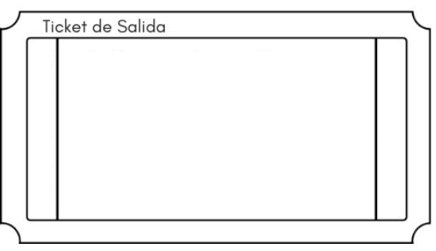

¿Cuál de los siguientes ejemplos corresponde a un método de control de natalidad natural?

A. Billings. B. Diafragma. C. Espermicida. D. Preservativo masculino.

SOLUCIONARIO:

|  |  |
| --- | --- |
| Pregunta | Respuestas esperadas. |
| Actividad 1 | 1. La maternidad y paternidad responsable se refiere a que no solo es necesario tener una madurez sexual desde el punto de vista físico, sino que también se necesita la madurez de otras dimensiones de la sexualidad, que permiten afrontar las responsabilidades de formar y mantener una familia. |
| 1. El cuidado de los hijos, la necesidad de atender sus necesidades concretas de salud, afecto, educación, apoyar el desarrollo emocional, social y escolar forman parte de las acciones necesarias para expresar una maternidad y una paternidad responsables. |
| 1. Opinión personal. Se sugiere reflexionar sobre la equidad de género, pues hombres y mujeres tienen los mismos deberes en cuanto a la crianza de un hijo. Esto es fundamental para afrontar una maternidad y una paternidad responsables |